NENÁVIST JE SKUTEČNÁ
Nevinná hra jako nástroj pomsty…
Praha 7. 9. 2022

Nakladatelství COSMOPOLIS ve své ediční řadě Young Adult vydává knihu od talentovaného českého autora Aleše Novotného. Po jejím přečtení poznáte, že někteří z nás jsou schopni čehokoli, jen aby dosáhli spravedlnosti.
Dvě mrtvé dívky. Jedna pohřešovaná. A hra, která se zvrtla. Na stránkách tohoto thrilleru vás čeká zamotaná cesta do myslí a životů party teenagerů, budete odkrývat jejich osudy, nesnáze a když už si budete myslet, že víte, kdo je vrah, autor vás rychle vyvede z omylu. Sociálně psychologický thriller s množstvím dějových linek, pavučinou vzájemně propletených příběhů, hrůzných tajemství a zvratů, které zamotají hlavu nejen vám, ale i detektivům.

„Když někdo umře, není po čase vidět. Když někdo umře, nemůže mluvit. Smrt. Tak krásné slovo. Slovo, které neustále splývalo z jeho úst. Smrt. Já, Smrt.“ – Neznámý
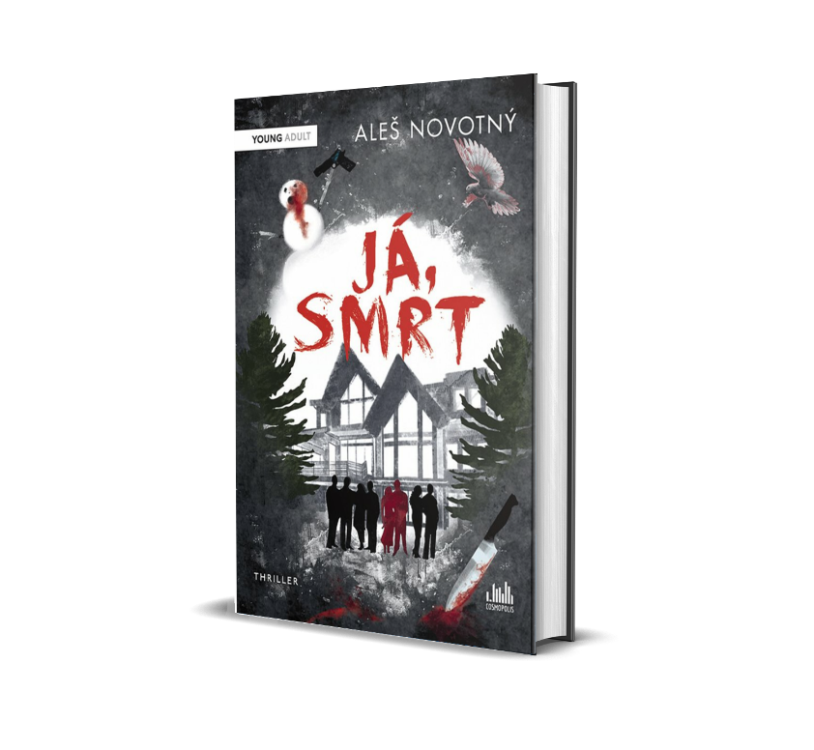
Já, Smrt
Malé městečko Oděsin zasáhla tragédie.
Během krátké doby byly zavražděny dvě mladé dívky.
Do party teenagerů vstoupí neklid a podezření. Nejvíce trpí Sabina, sestra a dvojče zavražděné Julie, která se po tragické události stáhla do sebe a všichni si o ni dělají starosti.
A pak dívka zmizí, její pokoj je plný krve a po sérii důkazů se hlavním podezřelým stává Juliin bývalý přítel Jakub. Ten však tvrdí, že je nevinný. Avšak kriminalisté vědí, že něco tají.
Do případu vstupuje detektiv Aleš Šindler, kterého povolali z jeho nucené dovolené a jež své deprese potlačuje velkým množstvím alkoholu a cigaret. Po sérii výslechů začíná na světlo vyplouvat tajemství o hře na úkoly, do které se parta kamarádů pustila a jež roztočila kolotoč krutých událostí.
Na povrch začíná vyplouvat skutečnost, že někteří z nás jsou schopni zabíjet druhé bez mrknutí oka… Jenže i tam, kde vládnou nenávist a lži, může přežívat naděje.
368 stran, formát: 145x205, brožovaná vazba s klopami, 449 Kč

O autorovi:
Mladý český autor YA a beletrie pro dospělé Aleš Novotný debutoval v roce 2019 prvním českým YA thrillerem Pamatuj na smrt, který vyšel v nakladatelství YOLI a pro který se připravuje film. Dále je spoluautorem bestsellerové povídkové sbírky Nejkrásnější dárek a autorem heavy contemporary/young adult thrilleru Zvěsti.
V nakladatelství Cosmopolis vydal v roce 2021 svou první knihu pro dospělé Šepot v bouři. V roce 2022 vydal v nakladatelství XYZ krimi thriller To přichází děsy. Titul Já, Smrt je young adult / new adult thriller a jeho pátou vydanou knihou.
Sledovat jej můžete na jeho IG účtu: @novotnyalda

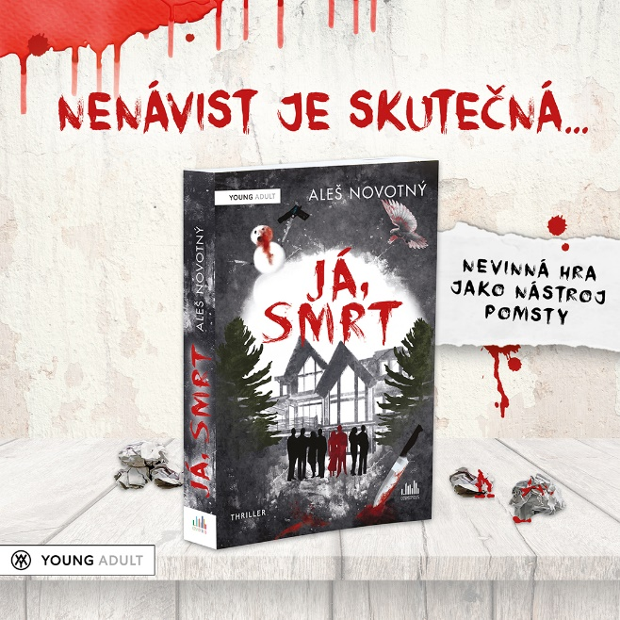

K dispozici na vyžádání:
- recenzní výtisky
- rozhovor s autorem
- kniha do soutěže
- ukázky z knihy
- hi-res obálka

Kontaktní údaje:
Veronika Barešová, PR a propagace
Nakladatelský dům GRADA
U Průhonu 22, 170 00 Praha 7
baresova@grada.cz, +420 737 263 431
www.grada.cz

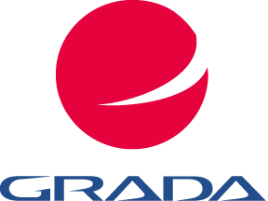
O společnosti GRADA Publishing:
Nakladatelský dům GRADA Publishing, a.s. si od roku 1991 drží pozici největšího tuzemského nakladatele odborné literatury. Ročně vydává téměř 400 novinek ve 150 edicích z více než 40 oborů.
Od roku 2015 nakladatelský dům rychle expanduje i mimo oblast kvalitní odborné literatury. Tradiční značka GRADA zůstává vyhrazena odborným knihám ze všech odvětví a oblastí lidské činnosti. A ani pět novějších značek nakladatelství na knižním trhu jistě nepřehlédnete.
První, u čtenářů úspěšnou značkou je COSMOPOLIS, přinášející zahraniční i českou beletrii všech žánrů.
Další již zavedenou značkou je BAMBOOK, značka dětské literatury předkládající malým čtenářům díla českých i zahraničních autorů a ilustrátorů.
Značkou věnující se poznání, tématům z oblasti zdravého životního stylu, body-mind, spiritualitě či ekologii, je ALFERIA.
Akvizicí získaná značka METAFORA rozšiřuje nabídku nakladatelského domu o další kvalitní beletrii i zájmovou a populárně naučnou literaturu.
Prozatím poslední, rychle rostoucí značkou Nakladatelského domu GRADA je BOOKPORT, unikátní projekt online knihovny, který již dnes disponuje třetinou všech e-knih v ČR.
Více na www.grada.cz.

